***Практикум для родителей***

***«Игры на развитие мелкой моторики,***

***как одно из звеньев развития речи детей»***

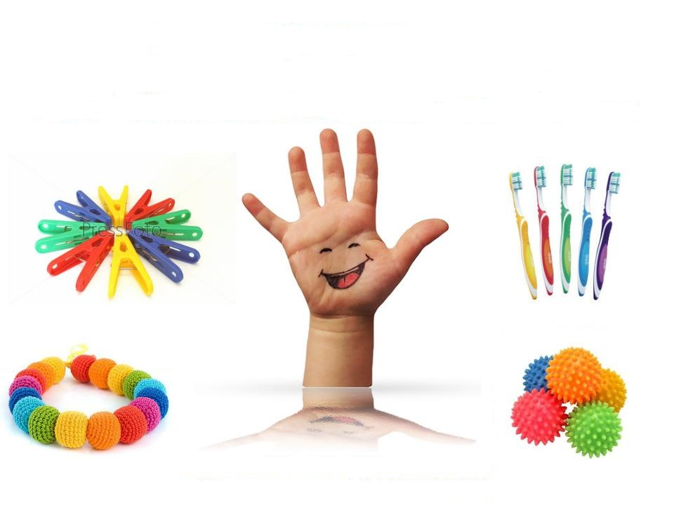

Подготовили: учителя-логопеды

высшей кв. категории Степанова Е.Г.

первой кв. категории Федунь К.Е

МАДОУ № 47 «Дельфин»

28.02.2020г.

* **Цель**:
* Сформировать у родителей представление о роли мелкой моторики в развитии речи детей
* **Задачи:**
* Показать родителям важность работы по развитию мелкой моторики рук.
* Обозначить взаимосвязь мелкой моторики рук и речи дошкольника.
* Научить родителей психотехническим играм и упражнениям по развитию мелкой моторики рук.
* Вовлечь родителей в педагогический процесс и жизнь группы.

**Подготовительная работа**:

- Организация выставки рисунков, аппликаций, поделок из природного материала, пластилина.

- Организация выставки развивающих игр.

**Оборудование**:

- Плакаты с высказываниями:

* «Ум ребёнка находится на кончиках его пальцев» (В.А. Сухомлинский)
* «Рука – это своего рода внешний мозг» (Э.Кант)
* «Рука – это инструмент всех инструментов» (Аристотель)
* «Руки учат голову, затем поумневшая голова учит руки, а умелые руки снова способствуют развитию мозга» (И. Павлов)

- Листы бумаги, пластилин, дощечки для лепки, стеки;

- Описание игр и упражнений на развитие мелкой моторики рук;

- Мультимедийная установка для показа слайдов;

- Слайды с фотографиями играющих детей.

**Участники**: дети, воспитатели, родители.

**Форма проведения**: практикум.

**Ход практикума.**

**1.               Организационная часть**

Звучит спокойная музыка. Родители знакомятся с выставками и садятся за столы.

– Добрый вечер, уважаемые родители! Мы рады встрече с вами. Спасибо, что вы нашли время и пришли на наш практикум!

Наш практикум мне хотелось бы начать с загадки:

Пять да пять – родные братцы,

Так все вместе и родятся.

Если вскапываешь грядку,

Держат все одну лопатку.

Не скучают, а играют

Вместе все в одни игрушки.

А зимою всей гурьбою

Дружно прячутся в теплушки.

Вот такие «пять» да «пять»,

Угадайте, как их звать?

Пальцы.

Действительно, это пальцы.

Тема нашего практикума посвящена как раз им, а точнее – развитию мелкой моторики рук у ребёнка.

**2.               Основная часть**

– Очень часто мы, родители, спешим, усаживая ребёнка за прописи. А он чрезмерно старается и огорчается, видя, что не оправдывает ваших надежд. Или, что ещё хуже, начинает бояться школы и всего, что с ней  связано. Лучший способ подготовить руку ребёнка к письму – игра.

Работа по развитию мелкой моторики рук должна начаться задолго до поступления ребёнка в школу. Родители и мы, воспитатели, уделяя должное внимание упражнениям, играм, различным заданиям на развитие мелкой моторики и координации движений рук, решаем  сразу две задачи:

- косвенным образом влияем  на общее интеллектуальное развитие ребёнка;

- готовим к овладению навыком письма, что в будущем поможет  избежать многих проблем школьного обучения.

Письмо – это сложный навык, включающий выполнение тонких координированных движений руки.

Почему так важно подготовить руку ребёнка к письму?

Учёные доказали, что развитие руки находится в тесной связи с развитием речи и мышлением малыша. Обычно ребёнок с развитой мелкой моторикой умеет логически рассуждать, у него достаточно развиты память, внимание, связная речь.

В дошкольном возрасте важно именно подготовка к письму, а не обучение ему, что часто приводит к формированию неправильной техники письма. Умение выполнять мелкие движения с предметами развивается в старшем дошкольном возрасте, именно к 6 годам в основном заканчивается созревание соответствующих зон головного мозга, развитие мелких мышц кисти.

▲ Если ребёнок активно поворачивает лист бумаги при рисовании или закрашивании, вас это должно насторожить. В этом случае ребёнок заменяет умение менять направление линии при помощи тонких движений пальцев поворачиванием листа, лишая себя этим тренировки пальцев и руки.

▲ Есть дети, которые рисуют слишком маленькие предметы, как правило, это свидетельствует о жёсткой фиксации кисти при рисовании. Данный недостаток можно выявить, предложив ребёнку нарисовать одним движением круг диаметром примерно 3-4 см (по образцу). Если ребёнок имеет склонность фиксировать кисть на плоскости, он не справится с этой задачей: он нарисует вам вместо круга овал, или круг, но значительно меньшего диаметра или рисовать круг он будет в несколько приёмов, передвигая руку.

Работу по развитию мелкой моторики рук нужно вести с самого раннего возраста и регулярно:

* уже в младенчестве можно выполнять массаж пальчиков, воздействуя тем самым на активные точки, связанные с корой головного мозга;
* в раннем и младшем дошкольном возрасте полезно выполнять простые упражнения, сопровождаемые стихотворным текстом («Сорока»; не забывать о развитии элементарных навыков самообслуживания: застёгивание и расстёгивание пуговиц, завязывание шнурков и т. д.);
* в старшем дошкольном возрасте работа по развитию мелкой моторики и координации руки должна стать важной составляющей подготовки к школе, в частности к письму.

**Почему так важно для детей развитие мелкой моторики рук?**

Дело в том, что в головном мозге человека центры, отвечающие за речь и движения пальцев рук, расположены очень близко. Стимулируя мелкую моторику и активизируя тем самым соответствующие отделы мозга, мы активизируем и соседние зоны, отвечающие за речь.

И. Кант писал: «Рука – это вышедший наружу мозг человека». Движения пальцев и кистей рук имеют особое развивающее воздействие. На ладони и на стопе находится около 1000 биологически активных точек. Воздействуя на них, можно регулировать деятельность внутренних органов. Так, массируя пальцы, можно активизировать работу разных внутренних органов (безымянный – печень, средний – кишечник, указательный – желудок, большой – голова).

Вы должны понять, что развитие мелкой моторики возможно только в игровой  
форме, постарайтесь не забывать хвалить ребёнка, создавая ситуации успеха.

**Сейчас мы поговорим о многообразии способов развития мелкой моторики рук у ребёнка»**

* **Спектакли-игры**

Для развития мелкой моторики рук, а также детского творчества, артистизма детей, успешно используются различные виды инсценирования. Спектакли-игры, напоминающие театральные представления, требуют кропотливой совместной работы детей и взрослых. Сделайте с ребёнком пальчиковый театр, покажите небольшие игры – инсценировки в форме диалога: «Колобок», «Теремок», «Репка».

Кистью или пальцами руки ребёнок будет имитировать движения персонажей: наклоны и повороты головы, разнообразные движения туловища и рук куклы.

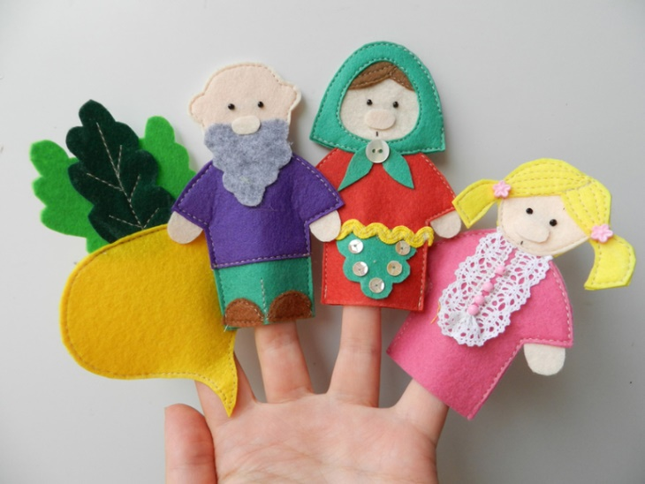

**Театр теней**

Особенно чётко просматриваются контуры персонажей, характер их поведения, действий в театре теней. Сначала исполнителем может быть взрослый, но посмотрев, ребёнок непременно захочет попробовать себя в роли актёра.

Разучите с ним, как можно получить изображения птиц, животных и других персонажей путём складывания пальцев определённым образом. Получится не сразу, но малыш будет стараться показать хоть какую – то фигуру. Оборудование для театра теней простое: стена или экран и настольная лампа (источник света).

У инсценировок с помощью пальчикового театра, театра теней большие возможности для развития ловкости, координации движений и развития речи.

(Предлагаю кому-нибудь из родителей изобразить фигуру этого театра).

* **Оригами**

Детей привлекает возможность мастерить поделки из бумаги, которые можно использовать в играх, инсценировках, – это оригами. Это не случайно. Притягательная сила этого искусства – в способности будить детское воображение, память, оживлять плоский немой лист бумаги, за считанные минуты превращать в цветы, животных, птиц.  
Сейчас можно найти множество книг по этому виду искусства и освоить вместе с ребёнком хотя бы самые простые способы изготовления фигурок.

(Раздаю родителям листы бумаги и показываю несколько простейших способов изготовления фигурок с помощью техники оригами).

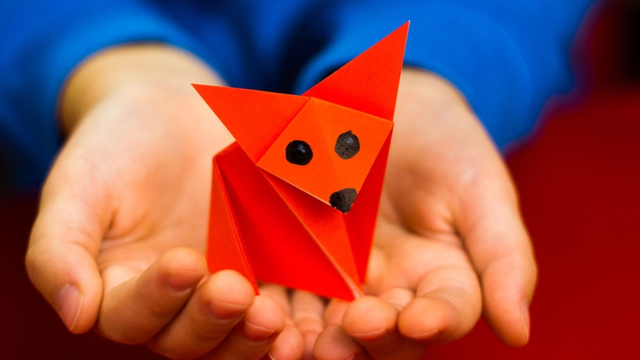

**«Приёмы развития мелкой моторики рук с помощью лепки из пластилина»**

На столах лежат дощечки для лепки, стеки, пластилин разного цвета – красный, зелёный, жёлтый, оранжевый.

Родителям предлагаю попробовать слепить композицию «Яблоня».

Я делаю основание для яблони-это контур яблони на картоне, родители с детьми раскатывают небольшие шарики из зелёного, желтого и красного пластилина, клеят их на контур слегка придавливая. Аналогично делют ствол из коричневых шариков пластилина. Яблоня готова.

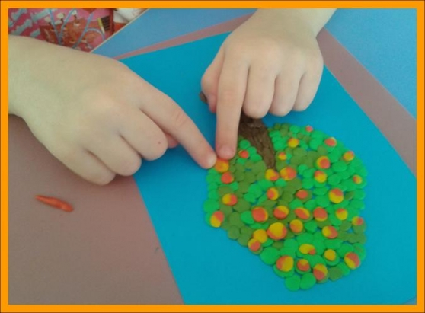

Вообще, без специальной подготовки, трудно организовать игры с ребёнком на развитие мелкой моторики рук, поэтому мы коротко расскажем и о других формах такого развития, их можно применять и дома:

* работа с раскрасками – штриховка;
* пальчиковая гимнастика – шнуровка;
* игры с конструктором, мозаикой;
* лепка из глины и пластилина;
* нанизывание бус, бисера;
* сматывание цветных ниток в клубочки;
* работа с ножницами.

Сегодня на прилавках магазинов достаточно игр на развитие мелкой моторики рук (шнуровки, сенсорное панно, наборы тканевых образцов различной фактуры).  
Некоторые игры представлены на нашей выставке, вы можете познакомиться после практикума.

Эти игры:

- развивают мелкую моторику рук;

- развивают пространственное ориентирование, способствуют усвоению понятий: вверху, внизу, справа, слева;

- формируют навыки шнуровки (завязывание шнурка на бант);

- способствуют развитию речи;

- развивают творческие способности;

- косвенно готовят руку к письму и развивают усидчивость.

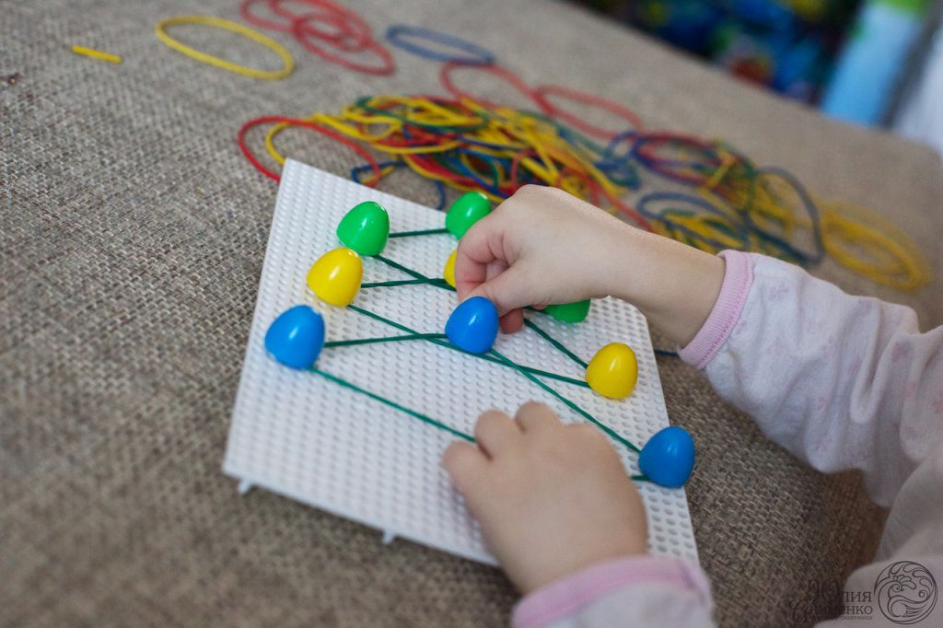

Наша задача состоит в том, чтобы в содружестве с вами, дорогие родители, развить мелкую мускулатуру рук и подготовить детей к письму, развить речь, создать условия для накопления ребёнком двигательного и практического опыта, без которого невозможно быстро и успешно освоить навык письма.

**3.               Заключительная часть**

Обращаю внимание родителей на выставку приготовленных игр для развития мелкой моторики рук **«Игровой калейдоскоп на развитие чувствительности и координации движений пальцев и кистей рук»**.

* **«Пальчиковый бассейн»**

Ребёнок опускает кисти рук в сосуд с однородным наполнителем (вода, песок, различные крупы, любые мелкие предметы) и в течение 5-10 минут перемешивает содержимое. Затем взрослый предлагает сосуд с наполнителем другой фактуры. После нескольких проб ребёнок с закрытыми глазами опускает рук в сосуд и старается отгадать его содержимое, не ощупывая пальцами его отдельные элементы.

* **«Пальчики здороваются»**

Исходное положение: сидя на пятках, руки согнуты в локтях, ладони прямые, большой палец противопоставлен остальным. Ребёнок выполняет упражнение двумя руками одновременно: два раза ударяет каждым пальцем по большому пальцу, начиная от указательного к мизинцу и обратно.

* **«Резиночка»**

Для этого упражнения можно использовать резинку для волос диаметром примерно 4-5см. Ребёнок вставляет все пальцы в резинку и двигает ими так, чтобы резинка переместилась на 360 градусов. Упражнение выполняет сначала в одну, а затем в другую сторону; вначале одной, потом другой рукой.

* **«Рисунок на крупе»**

Взрослый берёт яркий поднос и тонким равномерным слоем рассыпает по нему любую крупу. Проводит пальчиком ребёнка по крупе. Получится яркая контрастная линия. Затем предлагает малышу самому нарисовать несколько произвольных линий. Можно вместе нарисовать какие-нибудь предметы (забор, дождик, волны), буквы.

* **«Спрячь платочек»**

Ребёнок комкает, начиная с уголка, носовой платок (или полиэтиленовый мешок) так, чтобы он целиком уместился в кулачке.

* **«На лыжах»**

На столе пред ребёнком лежат резьбой вверх две пробки от пластиковых бутылок – это лыжи. Ребёнок ставит в них указательный и средний пальцы, как ноги.

Двигается на лыжах, делая по шагу на каждый ударный слог.

Мы едем на лыжах, мы мчимся с горы,

Мы любим забавы холодной зимы.

То же самое можно попробовать проделать двумя руками одновременно.

* **«Котёнок кусается»**

Бельевой прищепкой ребёнок «кусает» ногтевые фаланги поочерёдно (от указательного к мизинцу и обратно) на ударные слоги стихотворения.

Сильно кусает котёнок глупыш,

Он думает, это не палец, а мышь. (Смена рук.)

Но я, же играю с тобою, малыш,

А будешь кусаться, скажу тебе: «Кыш!»

Взрослый проверяет на своих пальцах, чтобы прищепка не была слишком тугой.

– К сожалению, о проблемах ребёнка с координацией движений и мелкой моторики рук большинство родителей узнают только перед школой. Это оборачивается форсированной нагрузкой на первоклассника: кроме усвоения новой информации, приходится ещё учиться удерживать в непослушных пальцах карандаш.

Поощряйте в семье занятия ребёнка лепкой, рисованием, конструированием, играм с мозаикой, играйте с ним в различные игры: словесные, речевые, пальчиковые; делайте артикуляционную гимнастику.

Надеюсь, что нашим детям с вашей помощью таких трудностей удастся избежать.

А сейчас есть возможность сказать свое слово о развитии речи дошкольников всем желающим в слове-эстафете, которое начинается с фразы: «Чтобы у моего ребенка была хорошо развита речь, я должен (должна)…»

Вручаю каждому участнику **памятки «Развитие мелкой моторики рук» и «Наши руки не знают скуки»**.

**4.               Рефлексия**

Перед вами яблоня. Ее нужно украсить яблочками. Если вам понравилось наше мероприятие, вы получили новые знания, были активными участниками, украсьте яблоню красным яблочком. Если вам не понравилась наша встреча, вы считаете, что потеряли время, украсьте яблоню зеленым яблочком.

Звучит музыка, родители проводят оценку данного мероприятия.

– В заключение хочется пожелать вам крепкого здоровья, счастья, благополучия в семье, успехов и терпения. Пусть дети радуют вас!

Методическая литература:

1. Агапова И., Давыдова М. «Игры с пальчиками для развития речи».
2. Алябьева Е.А. «Логоритмические упражнения без музыкального сопровождения».
3. Белая А.Е., Мирясова В.И. «Пальчиковые игры для развития речи дошкольника».
4. Коноваленко В.В., Коноваленко С.В. «Артикуляционная, пальчиковая гимнастика».
5. Савина Л.П. «Пальчиковая гимнастика для развития речи дошкольника».
6. Ткаченко Т.А. «Развиваем мелкую моторику».
7. Черенкова Е. «Развивающие игры с пальчиками».